Erkundungsauftrag

Lernziel
WARUM machen wir dieses Projekt?

Bezug zur Lebenswelt der Schüler:innen herstellen > Was ist der Nutzen für sie?

In den kommenden Wochen lernt ihr:
- …
- …
- …
- agile Arbeitsweisen kennen, die euch helfen, erfolgreich als Team zusammenzuarbeiten und gemeinsam ein tolles Lernprodukt zu erstellen

Lernprodukt
WAS habt ihr am Ende erarbeitet?

Am Ende des Projekts habt ihr ein Lernprodukt erstellt, dass eure Erkenntnisse und Arbeitsergebnisse zusammenfasst und für andere sichtbar/erlebbar werden lässt….

Zeitplanung

Das Projekt startet am tt. Monat 20xx und endet am tt. Monat 20xx (Bild 1).

Während dem Projekt durchlauft ihr insgesamt Lernzyklen, an deren Ende ihr jeweils die Möglichkeit habt, eure bisherigen Arbeitsergebnisse zu präsentieren und Feedback von den anderen Lernteams und dem Lerncoach zu erhalten. Die Abschlusspräsentation findet am tt. Monat 20xx statt.

Bild 1
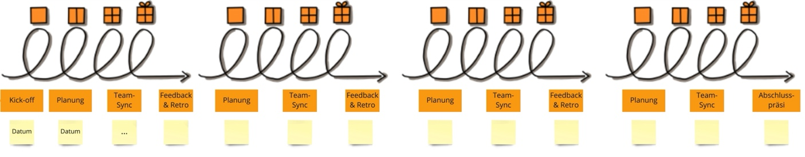

Wir arbeiten mit der agilen Lernmethode Scrum4Schools, deren Ablauf auf Bild 2 für euch zusammengefasst ist. Die vier aufeinanderfolgenden Scrum4Schools-Treffen sind auch in der Zeitplanung kenntlich gemacht. Bild 2 fasst noch einmal zusammen, was bei jedem Treffen passiert.

Bild 2
Was ist zu tun?
- Lernziel & Erkundungsauftrag
- Benennung Strukturheld:in
- Erstellen der Lerntafel
Arbeitsphase Lernteam
- Wer macht was?
- Blick auf die Lerntafel
- Gibt es Hindernisse?
- Ziel: Klarheit darüber, wer woran arbeitet

Wir schauen auf die Zusammenarbeit im Team!
- Fokus auf den Prozess
- Was ist gut gelaufen?
- Ziel: Verbesserung d. Zusammenarbeit!
Wir bekommen Feedback zum Lernprodukt!
- Präsentation bisheriger Ergebnisse
- Feedback von anderen Lernteams & Lerncoach
- Ziel: Ideen für nächsten Lernzyklus, Verbesserung des Lernprodukts

Bewertungskriterien (kann natürlich angepasst oder weggelassen werden)

Wichtig: In den Feedback-Runden während des Projektes werden die Ausarbeitungen NICHT bewertet! Nutzt diese Zeit, euch Feedback zu holen, um eure Arbeiten zu verbessern. Inhaltlich werden nur die Ergebnisse am Ende des Projektes bewertet, die ihr einander in der Abschlusspräsentation vorstellt!

Am Ende des Projektes werden wir in diesen Schritten bewerten:

- Selbsteinschätzung des Teams (zum Lernprodukt)
- Einschätzung der anderen Lernteams (zum Lernprodukt)
- Einschätzung durch den Lerncoach (zum Lernprodukt)

Wir nutzen eine 5er-Skala für folgende Kriterien bei der Präsentation:
- Lernaspekt: Haben die anderen Lernteams durch eure Präsentation gelernt?
- Verständlichkeit: Habt ihr die Inhalte verständlich präsentiert?
- Struktur: War die Präsentation so aufgebaut, dass die anderen leicht folgen konnten?
- Kreativität: War die Form der Präsentation kreativ und passend gewählt?

Die inhaltliche Richtigkeit wird vom Lerncoach bewertet.

Lernliste
WIE geht ihr vor?

- ….

  - …
Akzeptanzkriterien I Am Ende des Lernzyklus (Sprint) solltet ihr folgende Fragen beantworten können / folgendes wissen:
  - …
  - …
  - …

- ….

  - …
Akzeptanzkriterien I Am Ende des Lernzyklus (Sprint) solltet ihr folgende Fragen beantworten können / folgendes wissen:
  - …
  - …
  - …

